Táplálkozás témakör dolgozat lehetséges kérdései

Fogalmak / Mit jelentenek a következő fogalmak?
- légcsere
- külső gázcsere
- belső gázcsere
- sejtlégzés
- vitálkapacitás
- légzési térfogat
- légzési perctérfogat
Betegségek / Jellemezd a felsorolt betegségeket!
- szénanátha, közönséges nátha, torokgyulladás, középfül gyulladás, asztma, tuberkolózis, tüdőgyulladás
A dohányzás biológiája
- Milyen rövid távon kedvező, és hosszabb távon káros következményei lehetnek a dohányzásnak?
Kedvező tulajdonságok | Káros következmények
kp-i idegrendszerben dopamin felszabadítás  (jutalmazó központ) | függőséget alakít ki
fokozza a szívműködést, emeli a vérnyomást | rákos megbetegedések; tüdő, gége, szájüreg, nyelőcső,
oldja a szorongást, javítja a kedélyállapotot | CO – akadályozza az O₂ szállítást
élénkítő hatás | fokozott nyálkatermelés, köhögés, krónikus hörghurut, csillók működését gátolja
 | léghólyagocskák összeolvadása – tüdőtágulat
 | csökken a tüdőben a felületaktív váladék termelődése – folyadékfilm felületi feszültség nő – légzőfelszínek összetapadása
 | keringési rendellenességek kockázata megnő; agyvérzés, infarktus, érszűkület
 | várandóság alatt – magzati fejlődés zavara

Ötféle asszociáció / Írd az állítás mellé a megfelelő légúti rész betűjelét!

C alakú porcokat tartalmaz
a légzőrendszer és tápcsatorna közös szakasza
mirigyekben és erekben gazdag; párásít és melegít
itt zajlik a külső gázcsere
páros szerv, melyet porcgyűrűk merevítenek
a nyelőcső mögötte helyezkedik el
mellékürege a homlok és arcüreg
felülete kb. 150 m²
szőrzete és csillózata pormentesít
a középfüllel a fülkürtön tart kapcsolatot
szaglóhámot tartalmaz
felszínüket laphámsejtek borítják
A, orrüreg
B, garat
C, légcső
D, főhörgő
E, léghólyagocska

Rövid kérdések
- Melyek a légzési gázok? (1)
- Magyarázd meg mi a különbség a légcsere, a belső és külső gázcsere és a sejtlégzés között? (4)
- Kövesd végig sorrendben haladva a levegő útját! Melyek a felső, és melyek az alsó légutak? (6)
- Mi a tüdő? Hol található?(1) Mi határolja? (2) Az alsó légutak mely részei alkotják? (3) Hány lebenyből áll, és miért? (2)
- Az orrnyálkahártya szöveti felépítése. (3)
- Melyek az orrüreg funkciói? (5)
- Melyek a gége porcai? (4)
- Mi a gégefedő feladata? (2)
- Melyik porchoz kapcsolódnak a hangszalagok? (1)
- Milyen alakú porcok alkotják a légcsövet? Mi a helyzete a nyelőcsőhöz képest? (2)
- Hogyan semlegesíti az ide érkező szennyeződést, port a légcső? (2)
- Milyen szövetből állnak a léghólyagocskák? (1)
- Jellemezze a tüdőt borító hártyarendszert, és írja le ennek a légzésben betöltött szerepét! (5)
- Melyek a légzőizmok? (2)
- Magyarázza el a belégzés mechanizmusát! A válaszban térjen ki a légzőizmok működésére, és az ezt követő térfogati és nyomásviszonyok változására! (5) Mely izom játszik még szerepet erőltetett belégzés esetén? (1)
- Magyarázza el a kilégzés mechanizmusát! A válaszban térjen ki a légzőizmok működésére, és az ezt követő térfogati és nyomásviszonyok változására! (5) Mely izmok játszanak még szerepet erőltetett kilégzés esetén? (1)
- Mi a különbség a hasi és mellkasi légzés között? Kire jellemzők az egyes típusok? (3)
- Hogyan számítható ki a légzési perctérfogat? (2) Mennyi az értéke nyugodt légzés esetén? (1)
- Mitől függ a vitálkapacitás értéke? Mekkora egy átlagos felnőtt szervezet esetében? (3)
- Hol találhatók az idegrendszerben a légzésért felelős központok? (2)
- Milyen ingerek játszanak szerepet a légzés szabályozásában? (2) Milyen inger indítja el a belégzést, illetve a nyugodt kilégzést? (2)
Ábraelemzés / légzőszervrendszer részei (5)
- Írd be a négyzetekbe a légzőszervrendszer részeit! A felső, és az alsó légutak határát jelöld egy vastag vízszintes vonallal!
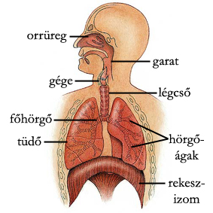

Ábraelemzés / A légcsere térfogati jellemzői (6)
- Az ábra segítségével elemezze a légcsere térfogati viszonyait! Válaszban használja a következő kifejezéseket; (5)
légzési térfogat, belégzési tartalék, kilégzési tartalék, maradéklevegő, vitálkapacitás
- Milyen eszközzel mérhetjük a légcsere térfogati változásait? (1)
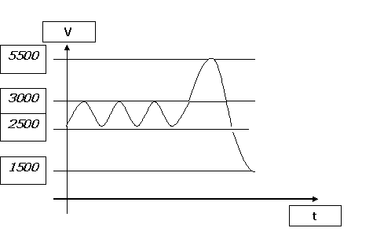

Emelt szintű anyagok /A légcserét követő nyomásváltozások (5)
- Hogyan változik a légnyomás értéke a belégzés és kilégzés folyamán a tüdőben és a mellhártya két lemeze között?

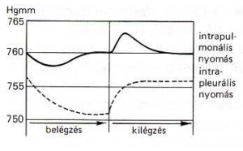

Emelt szintű anyagok / Donders modell; mutassa be a légzőrendszer nyomás és térfogatváltozásainak összefüggéseit a Donders-modell segítségével! (8)
- Mit modelleznek az egyes részek? (4)
- Mi történik a gumimembrán mozgatásakor? Magyarázza a jelenséget! (4)
